EQF4-1型牵引式电动发射架
使用说明书

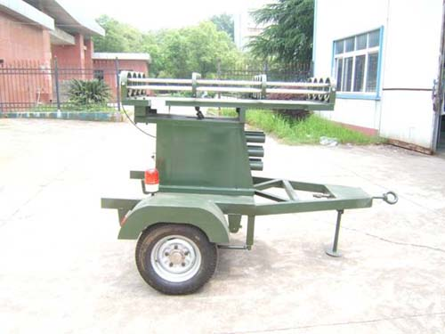

国营九三九四厂
9394 FACTORY

EQF4-1型牵引式电动发射架
使用说明书
1 概述
随着我国人工影响天气工作的不断发展,火箭已遂步取代高炮进行人工增雨或增雪作业，并取得了较好的社会效益和经济效益。新型专业设备的不断出现，气象系统的构成方式可谓十分灵活，功能变得十分丰富。为增强人工影响天气的作业能力，国营九三九四厂研制成功了新型EQF4-1型牵引式电动发射架（见图1）。该型牵引式电动发射架重量轻、运输阻力小、自带储弹仓，并配备有电动高低机等优点，劳动强度低，自动化程度高，功能分配合理，便于操作，使用寿命长。产品适用于全国各省、市、自治区及县级人影部门的人工影响天气作业。
2 产品组成及外形图
EQF4-1型牵引式电动发射架由定向器、电动高低机、储弹仓、固定架、拖车及发射控制器等组成（见图1）。
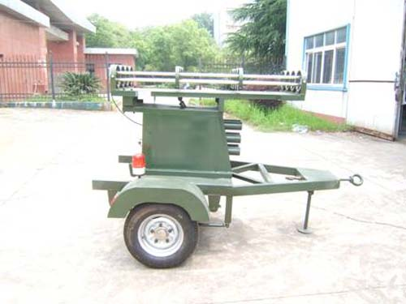
图1 EQF4-1型牵引式电动发射架图
3 特点及适用范围
EQF4-1型牵引式电动发射架的设计克服了QF系列牵引式发射架设计中的不足。⑴将原设计中定向器35°角设置的运输状态改为0°角水平状态的设置，降低了整体重心，减小了运输阻力。⑵作业时只要调整好仰射角，便可装弹发射，该设计简化了操作步骤及产品结构。⑶增设了储弹仓，解决了野外作业火箭弹的运输与储存问题。⑷高低机采用12v车载电源供电，减轻操作者的劳动强度，并增加了操作精度。⑸控制器选用了“火箭作业参数自动记录仪”，达到了自动控制及作业参数自动记录的目的。
EQF4-1型牵引式电动发射架是BL-1A型防雹增雨火箭弹的专用发射工具。当更换定向器后，也可以用于发射其它型号(口径)的BL系列防雹增雨火箭弹（见图2）。
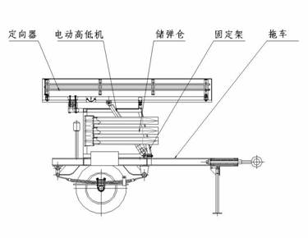
图2 EQF4-1型牵引式电动发射架结构图
4 主要技术参数
4.1发射轨道长：1800 mm；
4.2发射管数：4管；
4.3仰射角调整范围：0°～80°；
4.4仰射角调整速度：≤10 mm/s；
4.5电压：直流12V；
4.6驱动方式：有线电控或无线遥控；
4.7方位角调整方式：转动拖车调整；
4.8储弹仓存弹量：4～6枚；
4.9 重量：250kg。
4.10使用寿命： 3年。
5 工作原理
5.1 转动施车，调整发射架的水平方位角。
5.2 启动电动推杆, 调整发射架的高低射角。
5.3 弹架点火系统接通后，可在驾驶室实施电点火发射。
6 主要配置及其介绍
6.1 火箭作业参数自动记录仪
火箭作业参数自动记录仪主要由：GPRS模块或3G模块（可选）、控制板、触摸屏、GPS模块、天线、箱体等组成。火箭作业参数自动记录仪主要用于接收电子罗盘传回的经纬度和发射仰角等数据信息，同时控制火箭弹的发射仰角、发射命令并记录火箭的发射数量与每发火箭弹的发射时间。并可将作业参数通过GPRS或3G网络将当前作业地的经纬度、发射架的方位、仰角、发射火箭弹的枚数等参数传输到上一级。
主要技术参数如下：
a 外形尺寸：（长×宽×高）（350mm×240mm×130mm）；
b 控制方式：触摸和开关控制；
c 方位控制：0—360度；
d 仰角控制：0—85度；
e 使用电压：DC12V；
f 经纬度定位精度：≤10米；
g 传输方式：GPRS或3G（TD/WCDMA/EVDO可选）；
h 图像存储方式：本地SD卡（最大16G）或远程计算机。
6.1.1 火箭作业参数自动记录仪操作介绍
6.1.1.1 开启主界面

设备开机后，屏幕显示主界面，见图3。
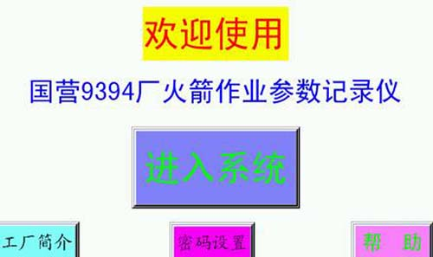
图3 主界面
主界面包括工厂简介、帮助键（各按键说明）、进入系统键，当触摸进入系统键时会弹出密码窗口，正确输入密码；则画面跳转，如不正确则可继续输入。跳转画面如下：
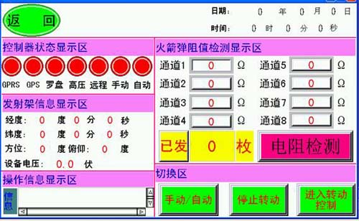

图4 控制显示主界面
a）控制器状态显示区：显示当前各状态的状态，如已连接或已进入相对应的状态，则指示灯会由红色变为绿色。
b）发射架信息显示区：显示发射架的方位、俯仰角度、经度、纬度、电压等信息。
c）火箭弹阻值检测显示区：点击“电阻检测”钮，将通过主板的检测电路对各轨道火箭弹进行电阻检测；同时显示各轨道火箭的电阻；如已装填有火箭弹，则检测的电阻约为2-8欧姆；如未装填或接触不良，则显示“9999”欧姆或大于10欧。
d）切换区：点击相对应的键，则进入对应的状态。
e）如果发射电源处于打开状态（发射仰角大于或等于55°时），点击关发射电源按钮将关闭发射电源，发射架仰角降至55°以下时，发射电源也将切断。
6.1.1.2 进入转动控制界面
在主界面中，点击进入转动控制界面按钮将切换至转动控制发射界面见图6。
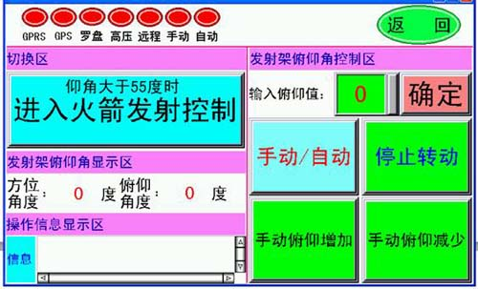
图5 转动发射控制界面
转动控制界面包括当前角度、发射架方位、仰角及控制按钮等状态显示区域，转动设置功能区及返回按钮。
a）发射架俯仰角控制区：手动状态下点击“手动俯仰增加”键，则发射架升起（电动发射架）显示区域显示当前的转动方式（手动或自动），以及发射架的转动过程信息。
b）自动状态下：点击“输入值”键，则弹出数字键盘，输入对应的仰角角度（大于55°时点火电压才能开启），再点击确定键；发射架则自动升至所设角度，并停止升降。
6.1.1.3 进入火箭发射控制界面
在转动控制界面中，点击“火箭发射控制”键将切换火箭发射控制界面，见图7。
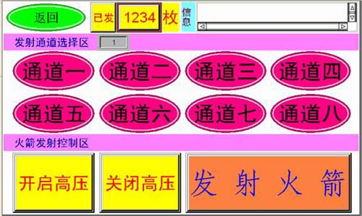
图6 火箭发射控制界面
火箭发射界面包括方位仰角、电阻检测完后所装填的火箭轨道号、点火电源的开启、点火电源的关闭、发射火箭等几个功能键。
a）开启高压：在发射架仰角角度大于或等于55°时，点击“开启高压”键，则点火电源被开启，同时记录仪内部报警器发出警报声。如发射架发射仰角小于55°则点火电源将无法开启。
b）关闭高压：点击“关闭高压”键，则点火电源被切断，报警器停止报警。
c）发射通道选择：在高压开启的状态下，点击对应的发射通道，再点击：“发射火箭”键，即发射该通道火箭。
d）发射通道框自动显示对应轨道的火箭，如1、2、3通道装填有火箭，检测电阻正常，则显示1、2、3通道数字于通道轨道选择后的框内；一旦发射火箭成功，则对应的轨道数字在对话框内自动消失。
6.2.1 火箭作业参数自动记录仪安装流程
6.2.1.1 3G模块SIM卡安装
a）拧开左右两侧的螺丝（一共4颗），卸下机盖。
b）如图4箭头所示，对准SIM卡槽，SIM卡缺角朝内（顺着箭头方向），金属触片部分朝下，然后顺着卡槽将SIM卡插入，当听到咔哒声，说明SIM卡已经插好。
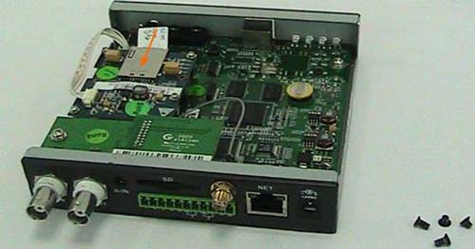

图7 3G模块SIM卡安装示意图
注意：步骤（a）操作前确保终端处于断电状态,切勿带电操作！

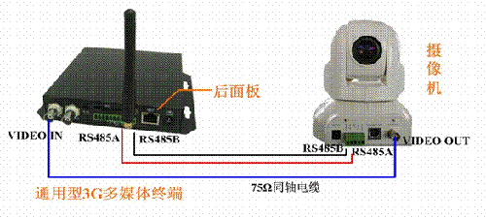

图8 硬件连接图
6.2.1.2 GPRS模块SIM卡安装
如图所示，对准SIM卡槽，SIM卡缺角朝外，金属触片部分朝上，然后顺着卡槽将SIM卡插入，当听到咔哒声，说明SIM卡已经插好。
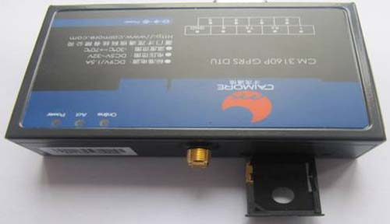

图9 GPRS模块SIM卡安装示意图
6.2.1.3 电子罗盘安装
a）将电子罗盘安装在发射架定向器侧面，使定位槽紧贴定向器并加装螺丝紧固。
b）正确连接电缆至控制器上电子罗盘插头孔内。

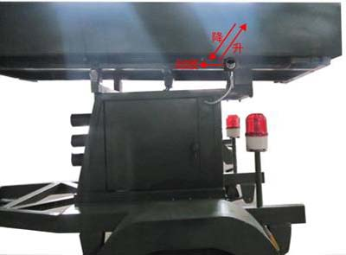

图10 电子罗盘安装示意图
7 操作过程
EQF4-1型牵引式电动发射架通过火箭作业参数自动记录仪进行作业操作，具体操作过程如下。
7.1 选择好场地。
7.2 解开并脱去发射架炮衣。
7.3 按现场指挥要求，转动施车，调整发射架的水平方位角。
7.4 将电缆线展开分别插接火箭作业参数自动记录仪和发射架。
7.5 根据气象条件和射表，按现场指挥要求，通过火箭作业参数自动记录仪调整定向器仰角。
7.6 取一枚火箭弹，检查外观是否完好（弹尖、尾翼有无变形、缺损），并记录下出厂编号，进行装弹。打开发射架档弹器，并将火箭从发射架底部装入，关闭档弹器，过膛（将火箭弹从发射架底部沿导轨向上推至顶部，用手托住火箭弹尾翼靠自重下滑至底部）。
7.7 在确定电源关闭的情况下，进行火箭弹接线（双手触摸地面或发射架定向器表面释放身体静电后，将火箭弹尾表撕去取出点火线，解开短路线轻轻拉直，分别插入发射架点火线夹上）。
7.8 接到作业指令后，人迅速撤离至发射架侧后方安全区内。打开火箭作业参数自动记录仪电源开关，进行火箭弹检测，检测装弹后各通道电阻小于5欧姆正常。
7.9 检测完后，打开发射电源，发射电源开关指示灯亮，同时听到报警声，发射系统处于发射状态，请示指挥员发出发射指令，分别按下各发射按钮，发射各通道火箭弹。
7.10 若继续发射，关闭总电源开关，重复上述过程。
7.11 发射完毕，关闭总电源开关，拆下电缆线。
7.12 作业完毕，及时清擦发射架的定向器导轨及线夹，并涂上防锈油防锈。
8 发射顺序
本发射架可与火箭参数自动记录仪配套使用，发射架从左至右的四条发射轨道如下图所示：
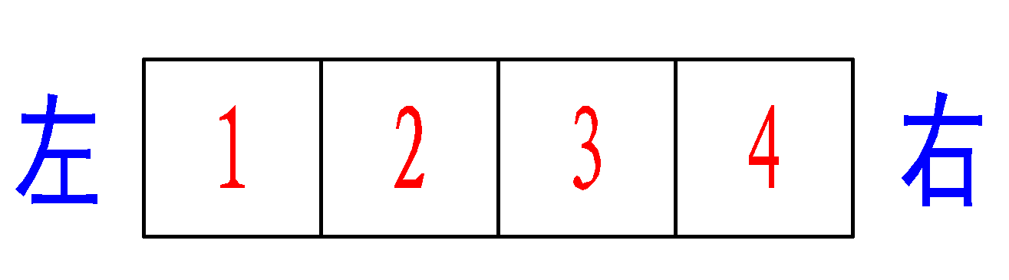
在作业需要连续发射时，建议发射顺序为1、3、2、4轨道。
9 注意事项
9.1 定向器内包圆直径已由厂家调整好，切勿随意松动。严禁发射架导轨受力。
9.2 发射架上各活动机构应每月加油数次。
9.3 火箭作业参数自动记录仪在使用前应详细阅读使用说明书后方可操作，并严格遵守操作程序。
9.4 严禁用普通万用表检测点火线路通断情况。装弹时一定要关闭所有电源。
9.5 火箭作业参数自动记录仪与电缆不用时应放在室内保管，相对湿度≤70%。
9.6 防止火箭作业参数自动记录仪进水、碰撞或坠地。严禁设备存放在强磁场环境中。
9.7 确认已插好GPS和多媒体终端天线再通电开机。
9.8 触摸屏易碎，请勿与其它物品发生碰撞以免损坏。（非功能问题不在保修范围内）
9.9 请保持触摸屏表面清洁,以及造成误操作。
9.10 通电开机后应确认点火电压处于关闭状态，特别在安装火箭弹前应确认处于关闭状态。
9.11 通电后确认屏上显示的俯仰角和发射架上所标示的角度一致。
9.12 每月给发射架内蓄电池充电时，应打开供电电源开关进行充电。
10 常见故障排除
表1 常见故障表
常见故障 | 排除方法
开机屏无显示 | 检查供电及电源开关
无经、纬度数据 | 检查GPS天线有无接触不良
无方位、俯仰数据 | 检查电子罗盘有无接触不良
触摸屏提示点火失败 | 检查点火电压是否打开
检测不到火箭弹 | 检查火箭弹是否接触不良
无法自动控制俯仰角 | - 控制系统坏  - 推杆电机损坏  - 机械故障
客户端接收数据不成功 | - 检查是否与GPRS模块或多媒体终端通迅正常  - 检查SIM卡是否失效及接触不良  3. 检查终端设备是否工作正常
触摸屏失灵 | - 检查其表面有无杂物  - 触摸屏坏  - 中央微处理器损坏
屏显示的俯仰角与发射架的标尺不符 | - 罗盘失灵或损坏  - 未校准，按操作说明操作排除故障  - 附近有强磁干扰，移除强磁  - 中央微处理器出错，更换即可

11 售后服务
该产品保修一年，并由本厂每年年检一次。用户在使用过程中如出现异常，请与工厂联系咨询。

地址：江西省新余市天工南大道
邮政编码：338034
垂询电话：0790-6333278（销售部） 13707904851（徐经理）
0790-6333938（技术部）
传 真：0790-6333278
http：//www.jx9394.com
E-mail：jx9394@sina.cn

